**МКОУ «Даркушказмалярская СОШ им.М.Шабанова»**

**Отчет о проведении Декады предметов гуманитарного цикла**

С 11декабря по 22 декабря 2023г. в МКОУ « Даркушказмалярская СОШ им.М.Шабанова» проводилась предметная декада гуманитарных наук. При подготовке мероприятий и творческих заданий учитывались возрастные особенности детей. Каждое мероприятие было нацелено на реализацию поставленных задач.

***Цели проведения предметной декады***.

* Формирование у обучающихся целостного представления о науках гуманитарного цикла.
* Активизация познавательной деятельности обучающихся через участие в подготовке и проведении мероприятий предметной недели.
* Воспитание у обучающихся творческой активности, ответственности и самостоятельности через участие в создании проектов, творческих работ, в конкурсах, викторинах, презентациях.
* Формирование коммуникативных умений обучающихся через работу в разноуровневых и разновозрастных группах.
* Совершенствование профессиональное мастерство педагогов через подготовку, организацию и проведение открытых уроков и внеклассных мероприятий.
* Выявление обучающихся, обладающих творческими способностями.

***Основные задачи декады***:

- расширение и углубление знаний и умений обучающихся по предметам гуманитарного цикла;

- реализация на практике основных принципов личностно ориентированного подхода к обучению;

- создание благоприятных условий для выявления знаний и умений учеников в нестандартных игровых ситуациях;

- развитие коммуникативных навыков речевого взаимодействия в аудитории.

***Открытие Декады предметов гуманитарного цикла***

Основные принципы организации внеклассных мероприятий: массовость, зрелищность, дифференцированный подход, интерактивность.

Формы проведения: интеллектуальная игра, открытый урок, оформление газет, КВН по предмету, творческая мастерская.

Ожидаемые результаты:

- совершенствование профессионального мастерства учителей через подготовку, организацию и проведение открытых уроков и внеклассных мероприятий;

- вовлечение учащихся в самостоятельную творческую деятельность, повышение их интереса к изучаемым дисциплинам;

- выявление школьников, которые обладают творческими способностями, стремятся к углубленному изучению определенной учебной дисциплины.

**Участники предметной декады:**

- учителя русского языка и литературы Халилова Г.А., Узденова З.Б., Халилова Э.С.,Узденова А.Л., Келбялиева Г.С, Хасбабаева З.Г.,Велибекова Н.А.,истории и обществознания Кичибекова К.Ш.,Аливердиев Р.К., английского языка Шерифова Т.С.,Кичибекова К,С.,Разаханова З.Г., Шеймарданова Я.Г.,родной язык Магомедалиева З.А.,Магомедова М.М.,Алиев М,М.,Мурадова Э.А.

- обучающиеся 4 - 11 классов.

11 декабря состоялось торжественное открытие предметной декады методического объединения учителей гуманитарного цикла. Группа обучающихся 6 - 11 классов под руководством учителей английского языка Шерифовой Т.С. и учителем русского языка Келбялиевой Г.С. выступили с презентацией учебных предметов гуманитарного цикла.

**В течение декады были подготовлены стенгазеты по каждому предмету**

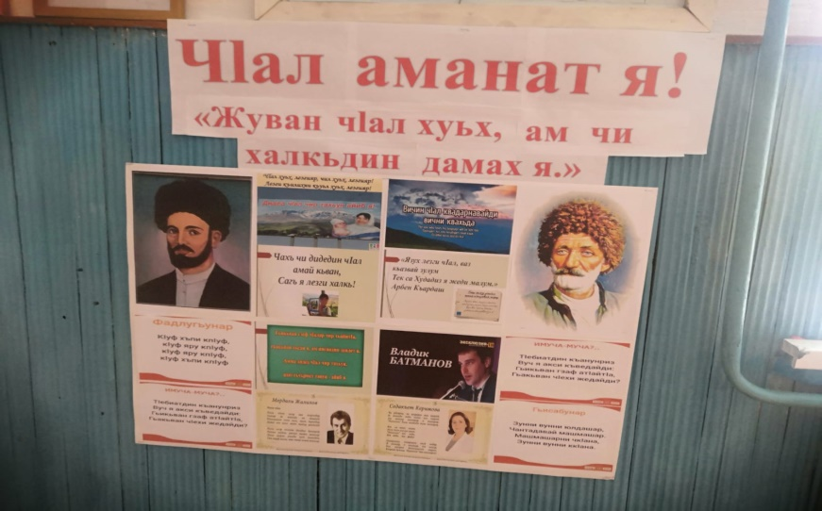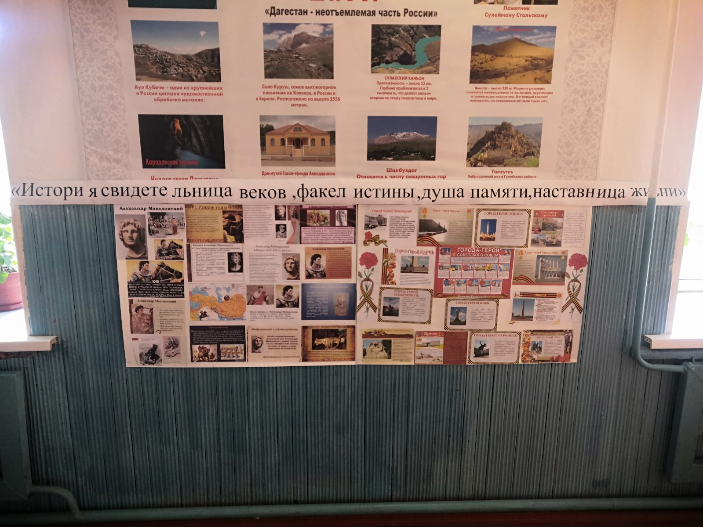

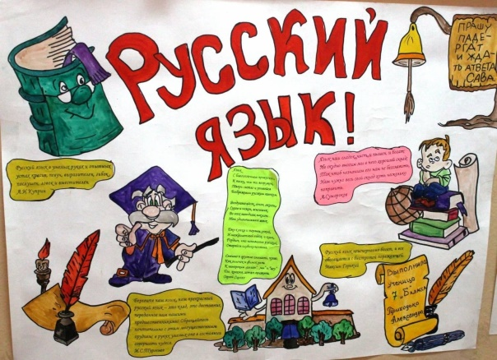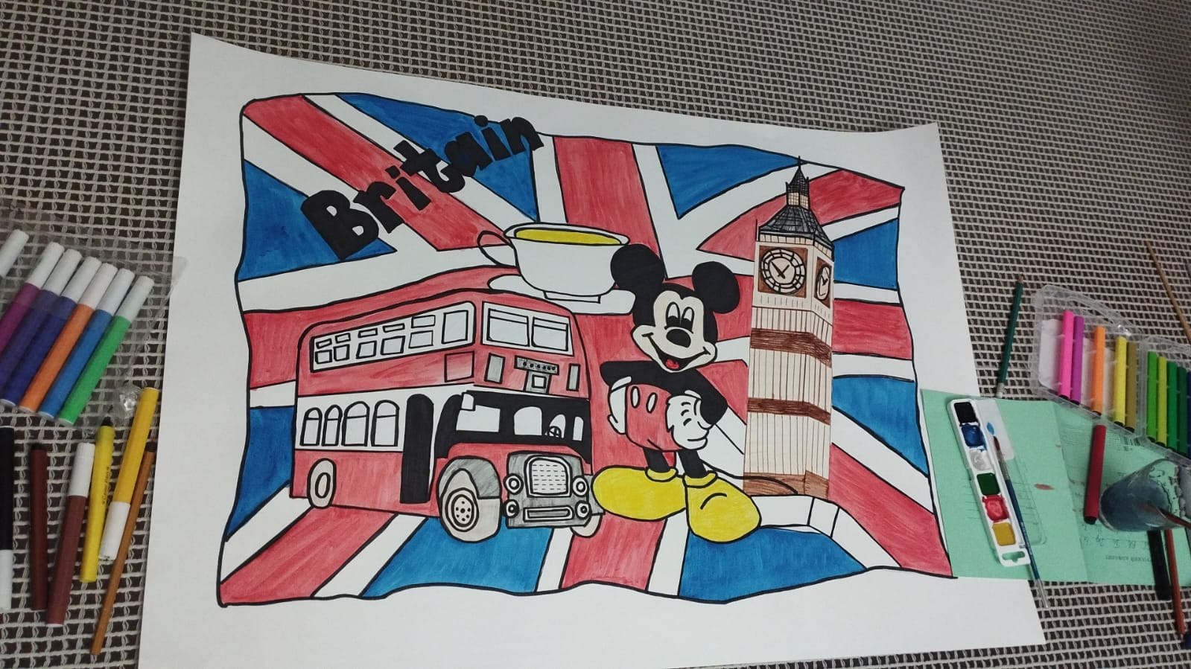

**Урок викторина «Знатоки русского языка»**

12 декабря в Даркушказмалярской СОШ им. М.Шабанова в рамках декады МО гуманитарного цикла учитель русского языка Хасбабаева З.Г. провела "Урок-викторину",в 5 классе.На мероприятии присутствовали руководство школы: Заместитель директора по учебной работе Халилова Гюлнара Абдулказимовна.Педагоги гуманитарного цикла: Шерифова Тамила Сергеевна, Узденова Алена Лазиревна. 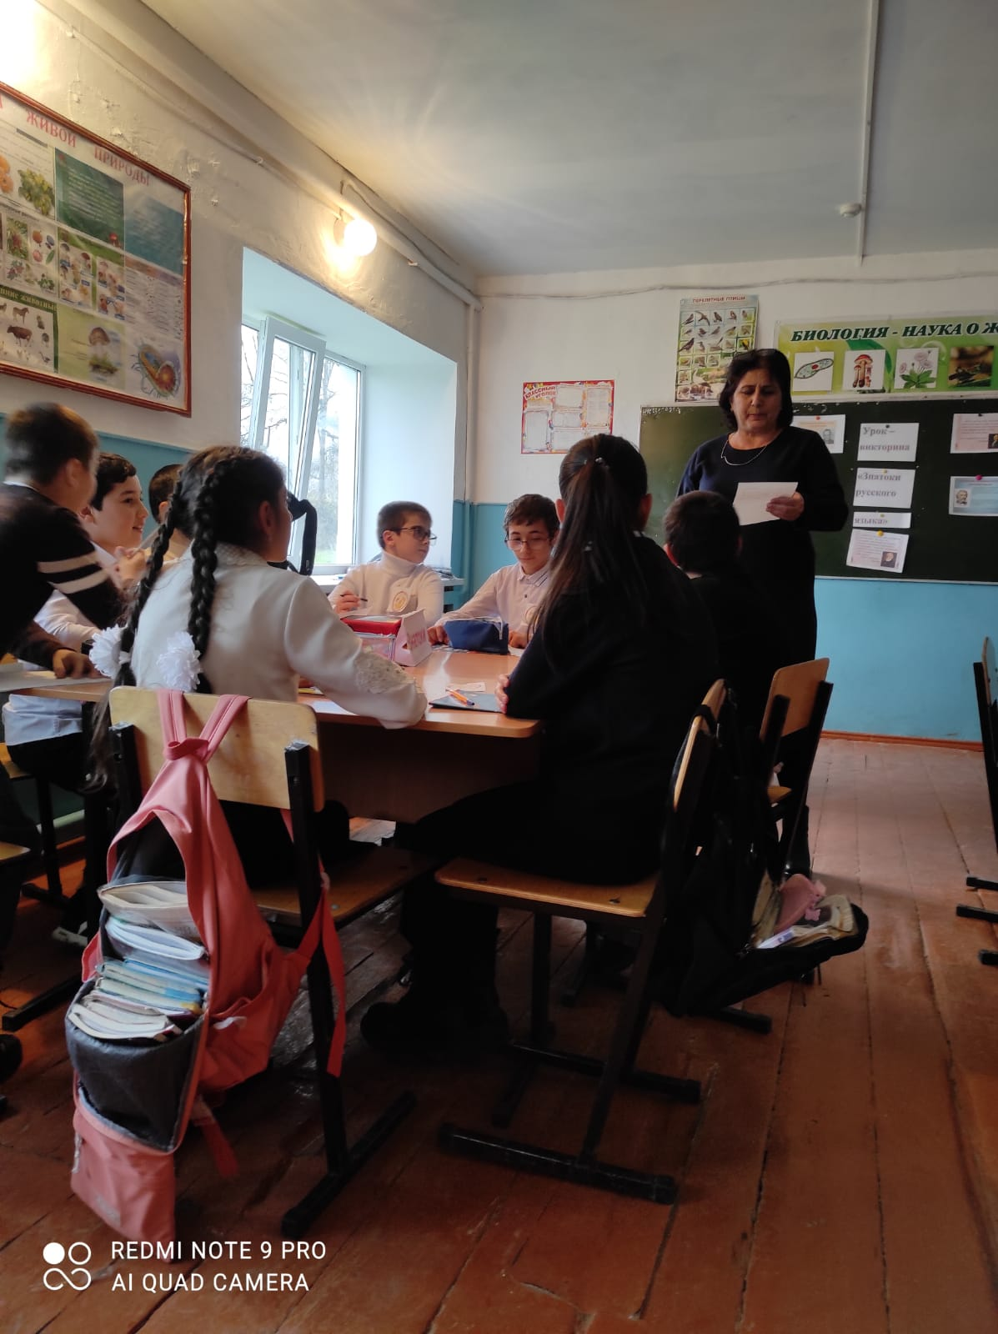

Урок был нацелен на умение учащихся точно и полно выражать свои мысли в соответствии с задачами и условиями коммуникации, договариваться и приходить к общему решению в совместной деятельности.

Все требования к уроку были соблюдены, учащиеся были активны, цель была достигнута.

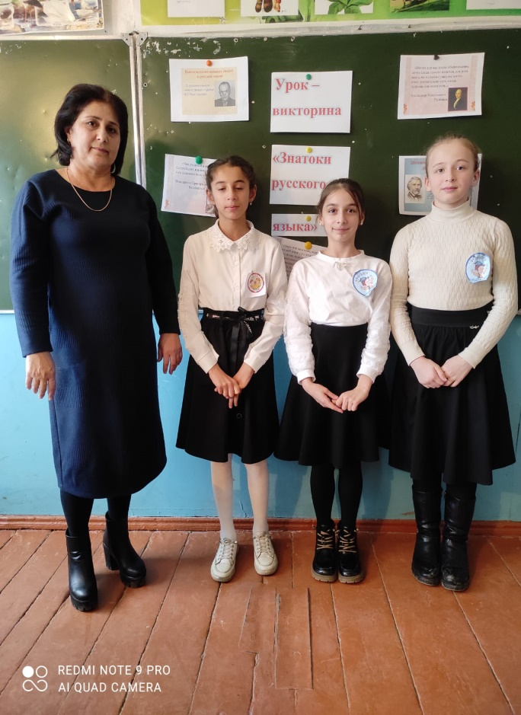

***Открытый урок Лирика Пушкина»***

13 декабря в МКОУ «Даркушказмалярской СОШ» состоялся открытый урок в 9 классе по русской литературе "Лирика Пушкина". Урок провела преподаватель русского языка и литературы Халилова Г.А.

Целью урока: познакомить с любовной, философской, гражданской лирикой А.С.Пушкина, вызвать интерес к личности и творчеству поэта; 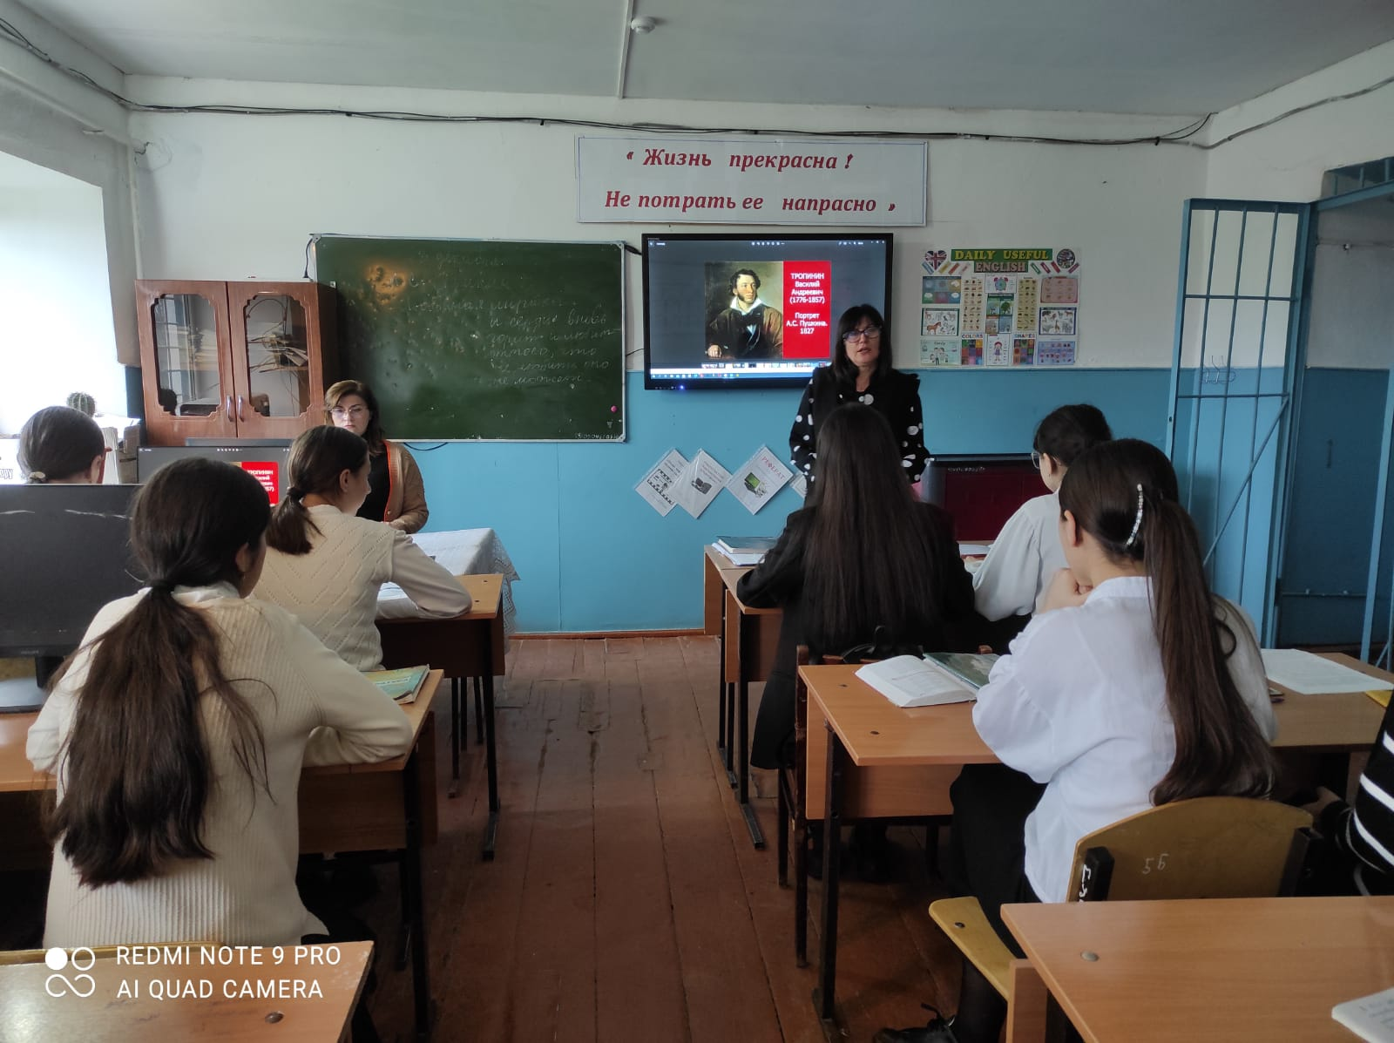

Изучить факты, свидетельства, рассмотреть различные точки зрения, интерпретации личности поэта;

На уроке присутствовали : Мисриханова Ф.Н., Узденова З. Б., Келбялиева Г.С., Хасбабаева З.Г .

. 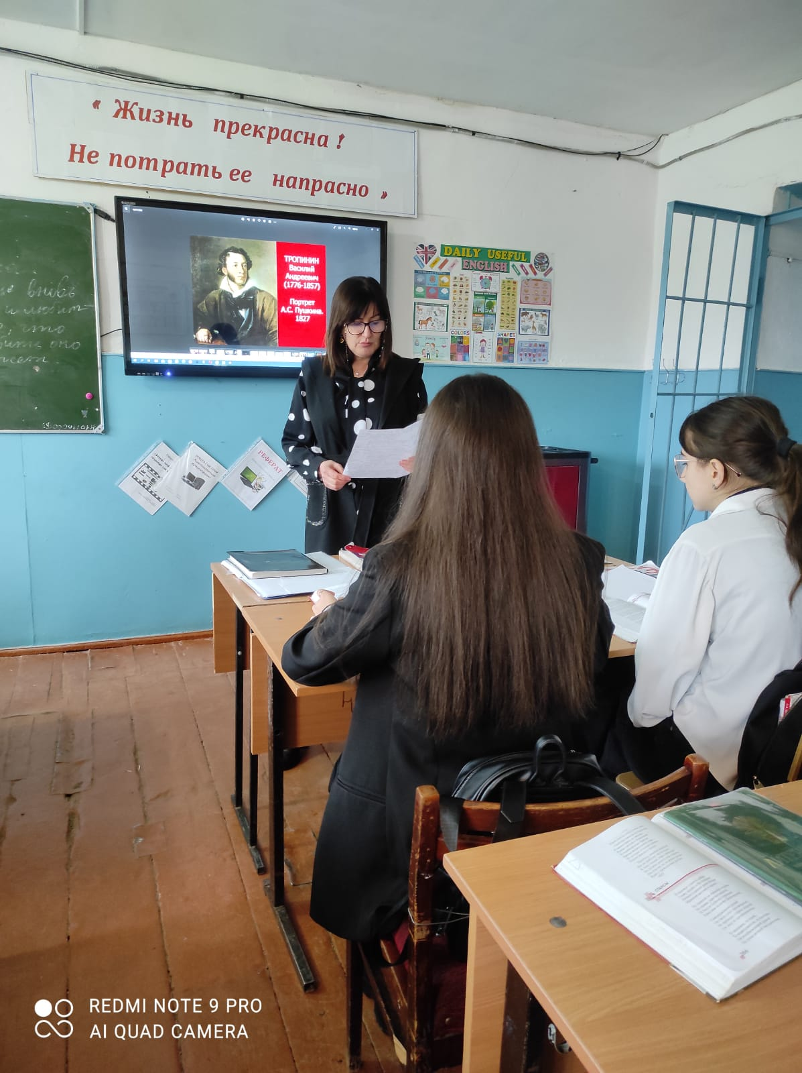

На уроке были использованы методы и методические приемы обучения, как рассказ учителя с элементами беседы с использованием изобразительных наглядных пособий.

По данной характеристике преподавателем Халиловой Г.А., открытый урок прошел на должном уровне в соответствии с требованиями ФГОС нового поколения.

***Внеклассное мероприятие на тему «Творчество Расула Гамзатова»***

13 декабря в МКОУ « Даркушказмалярская СОШ им. М. Шабанова» учителя русского языка Узденова З.Б., Узденова А.Л., Халилова Э.С. провели 8 классах мероприятие, посвященное «Творчеству Расула Гамзатова».Присутствовали: заместитель директора – Халилова Г.А., а также педагоги гуманитарного цикла Хасбабаева З.Г., Келбялиева Г.С., Кичибекова К.С., Шерифова Т.С. 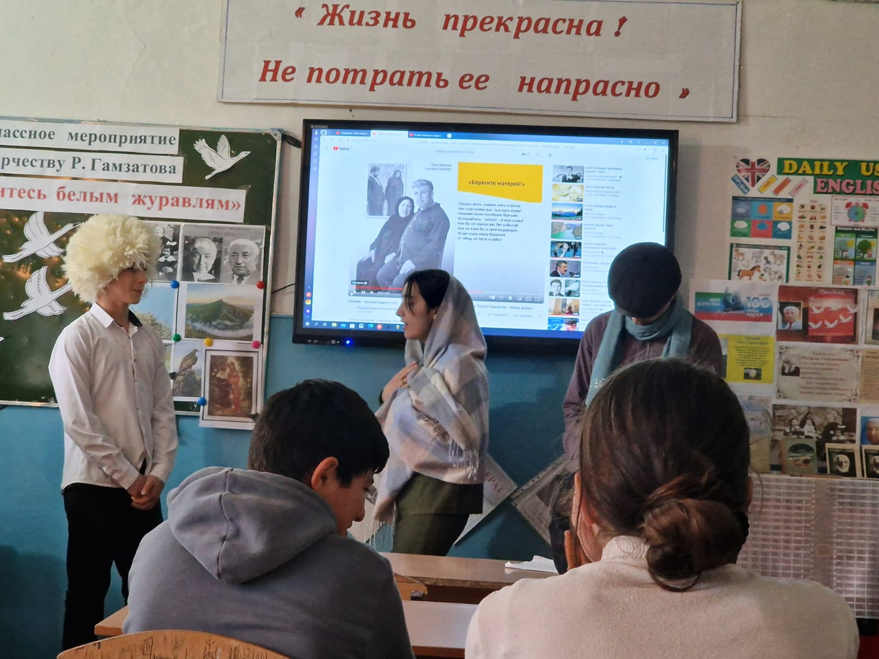

***Цели:***ознакомить с жизнью и творчеством Р. Гамзатова; показать многообразие таланта поэта; провести студентов по основным вехам творчеств Р. Гамзатова, привить любовь к Родине, матери, уважение к старшим и сверстникам посредством произведений Р. Гамзатова; эстетическое воспитание студентов.

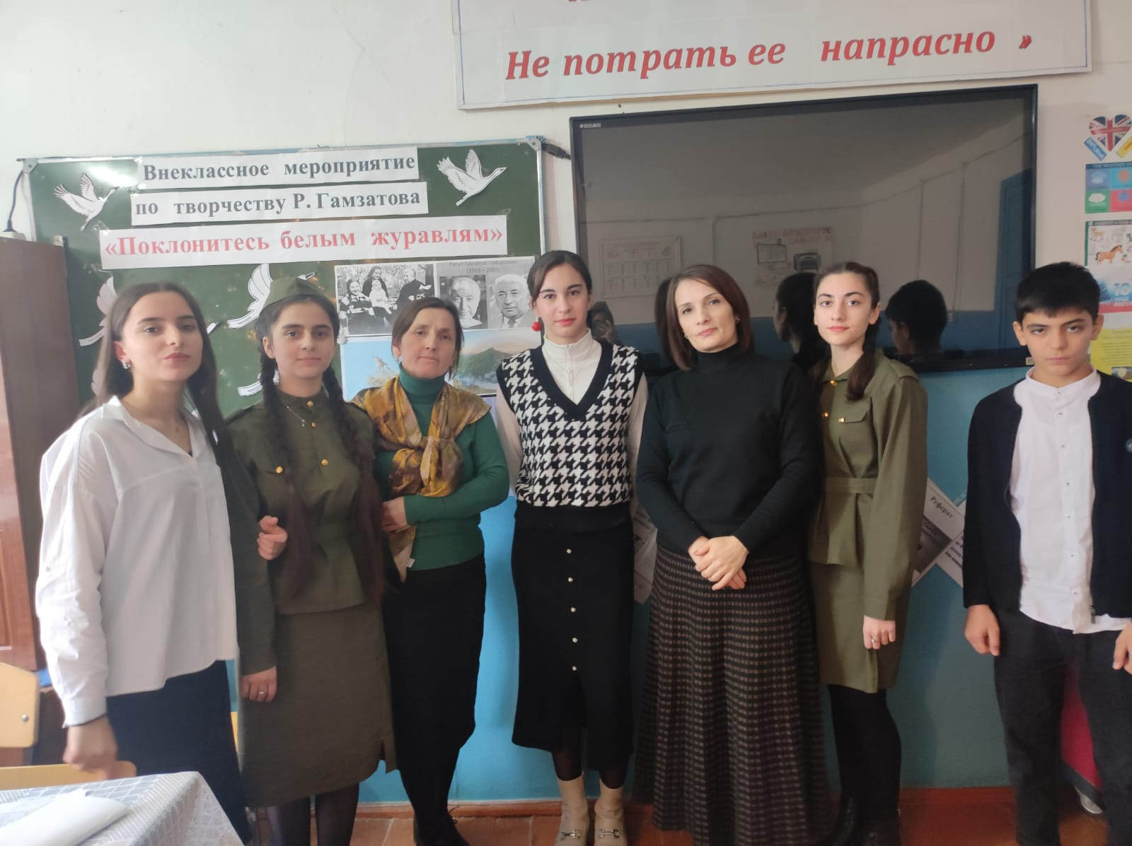

**Открытый урок, посвященный стихотворению М. Ю. Лермонтова**

**«Три пальмы»**

14 декабря в рамках декады гуманитарного цикла ,Велибекова Н.А. провела отрытый урок по предмету русская литература анализ стихотворения «Три пальмы».

**Цель:** продолжить работу по изучению творчества Лермонтова, пробуждать интерес школьников к его произведениям; закрепить умения учащихся интерпретировать стихотворные тексты, комплексно их анализировать; способствовать развитию творческого воображения, воспитывать интерес к классическому наследию русской литературы.  
**Присутствовали** :заместитель директора по УВР Халилова Г.А., заместитель директора по ВР Мисриханова Ф.Н., Разаханова З.Г.,Узденова З.Б.

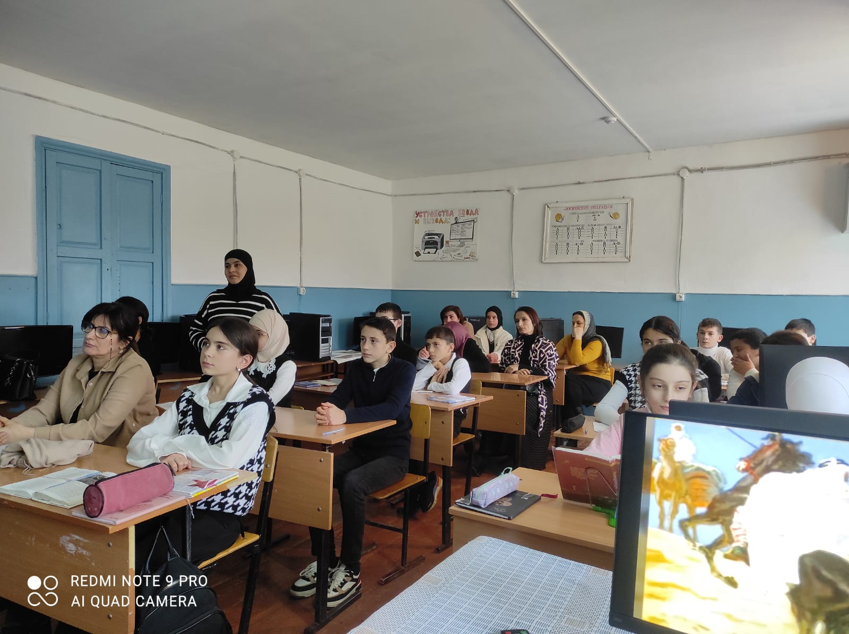

**Открытый урок «Празднование дня рождения»**

15 декабря в Даркушказмалярской СОШ им. М. Шабанова в рамках декады МО гуманитарного цикла учителем Кичибековой Кизбес Султан-Эфендиевной английского языка был проведён открытый урок в 4 классе на тему: «Празднование дня рождения»

Цель урока: развивать знания, умения и навыки учащихся в процессе коммуникации по теме “Празднование дня рождения"

На мероприятии присутствовали руководство школы:

Директор Шерифов Хидирнаби Джемиевич

Заместитель директора по учебной работе Халилова Гюлнара Абдулказимовна

Заместитель по воспитательной работе Мисриханова Фируза Нюдюрбековна.

Педагоги английского языка:

Шерифова Тамила Сергеевна

Разаханова Зуният Гасановна

Шеймерданова Январат Гейдулаевна.

Методист МКУ "ИМЦ" Азимова Назират Магомедовна.

Руководитель ассоциации учителей английского языка Аллахкулиева Саида Нуралиевна. 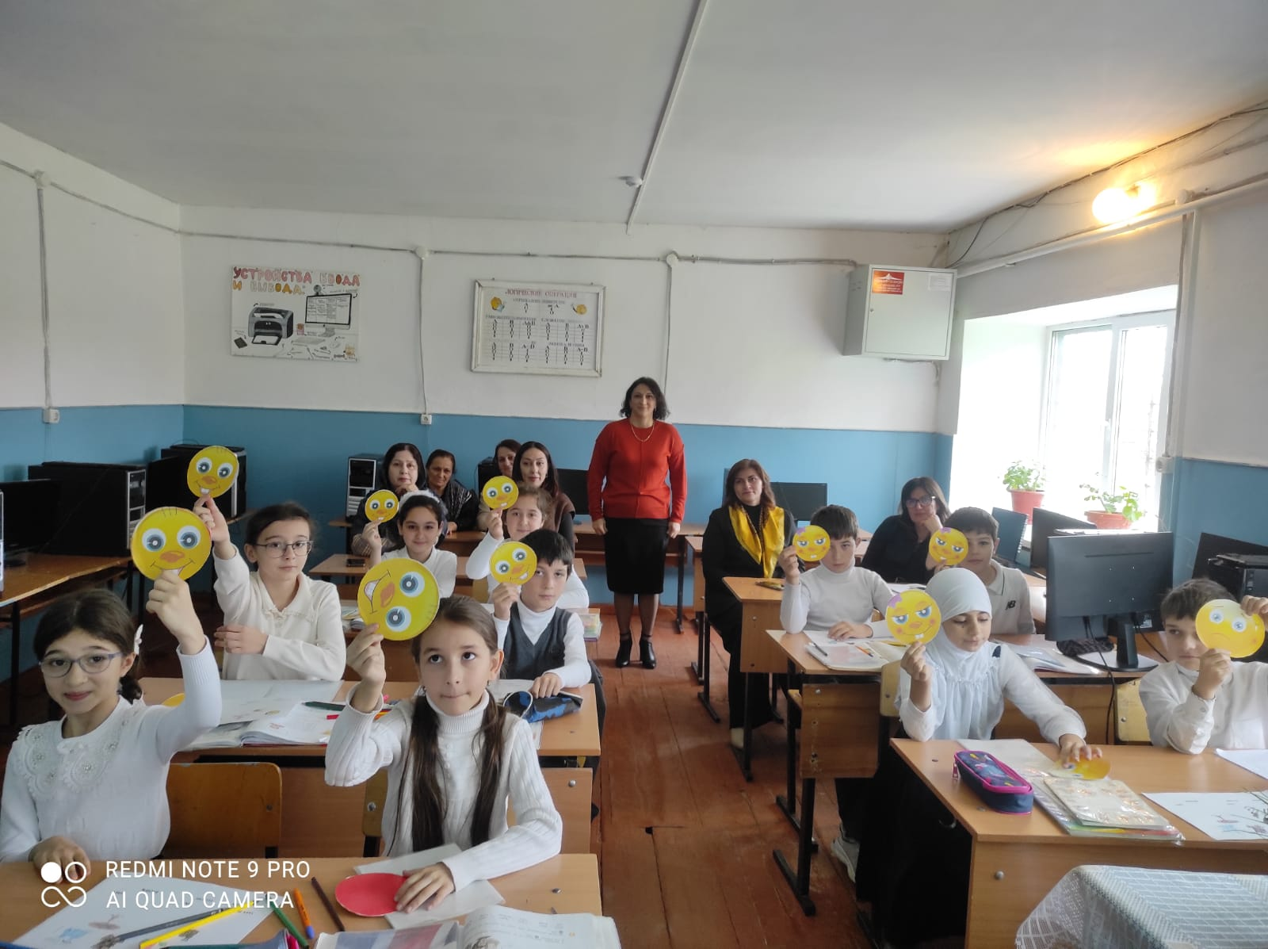

Мероприятие посвященное английскому языку

15 декабря в стенах Даркушказмалярской СОШ им. М.Шабанова методическим объединением гуманитарного цикла, учителями английского языка во главе преподавателя - организатора Шерифовой Тамилой Сергеевной было проведено внеклассное мероприятие по английскому языку на тему: «В мире английского языка».

Цель мероприятия: воспитание интереса к английскому языку среди школьников, развитие их творческих способностей, воспитание мотивации к изучению английского языка. 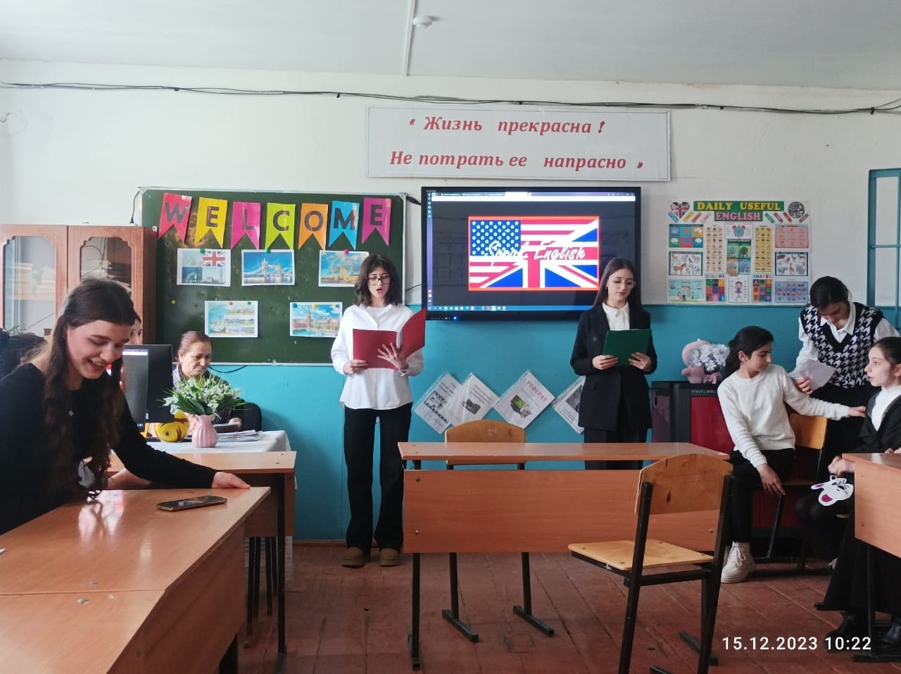

Почетными гостями мероприятия стали:

Методист МКУ "ИМЦ"Азимова Назират Магомедовна.

Руководитель ассоциации учителей английского языка Аллахкулиева Саида Нуралиевна.

С приветственным словом к гостям обратился директор ДСОШ им. М. Шабанова - Шерифов Хидирнаби Джемиевич.

Учащиеся 6-11 классов выступили со стихотворениями, песнями, а также были продемонстрированы сценки.

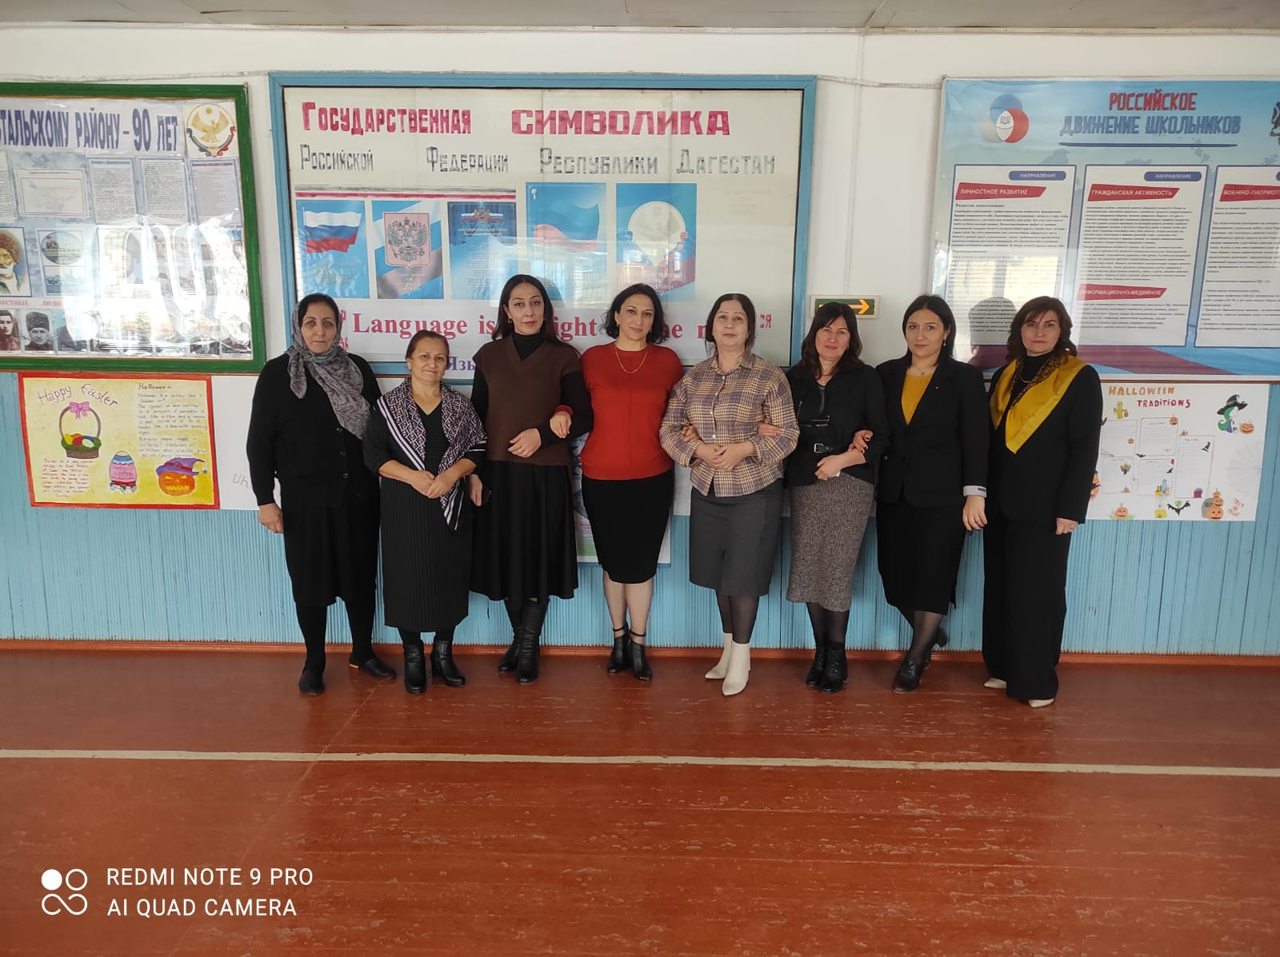

**Урок-викторина « Я знаю все»**

18декабря в Даркушказмалярской СОШ им. М.Шабанова в рамках декады МО гуманитарного цикла учителем Шерифовой Т.С. английского языка был проведён открытый урок - викторина в 8 классах на тему: «Я знаю все »

На мероприятие присутствовали : заместитель директора Халилова Г.А., Разаханова З.Г.,Кичибекова К.С,Келбялиева З.А.,Шеймарданова Я.Г.

**Цель:**способствовать наличию устойчивой мотивации к изучению английского языка у учащихся, закрепление имеющихся знаний в области английского языка посредством игровой ситуации. 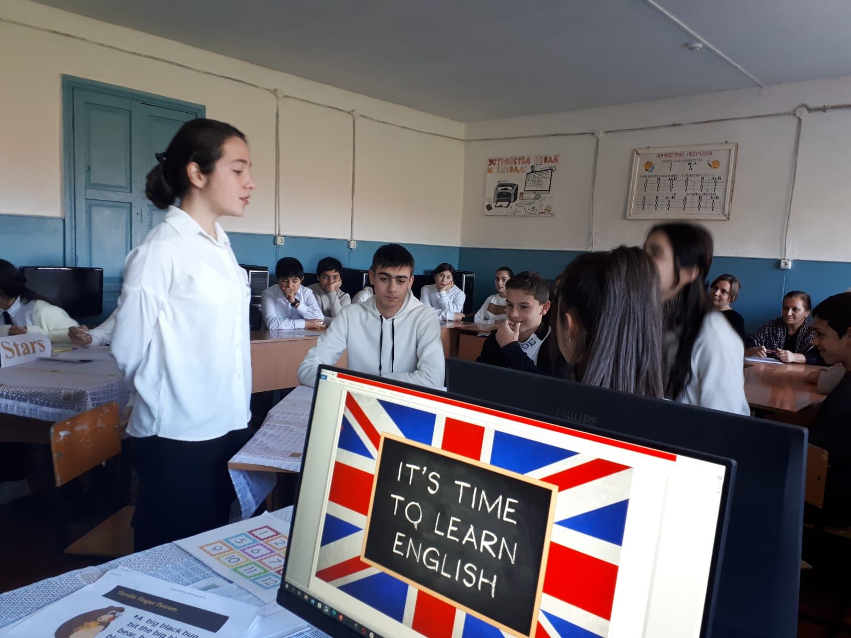

Содержание урока соответствует программе и целям урока. Оно способствует формированию умений и навыков во всех видах речевой деятельности: говорения, чтения, аудирования и письма.

**Открытый урок «Африка:континент в эпоху перемен»**

19 декабря в рамках декады гуманитарного цикла преподаватель истории Кичибекова К.Ш. провела открытый урок «Африка:континент в эпоху перемен». На уроке присутствовали :заместитель директора Халилова Г.А., замиститель директора по ВР Мисриханова Ф.Н., Шерифова Т.С, Келбялиева Г.С, Велибекова Н.А., Келбялиева З.А.

Цели: - сформировать представление: о традиционном обществе на

африканском континенте, занятиях населения, культуре, религии.

**Цели:** - сформировать представление: о традиционном обществе на африканском континенте, занятиях населения, культуре, религии.

- Охарактеризовать территориальный раздел Африки европейскими державами.

- Дать представление о борьбе за независимость африканских государств. Раскрыть особенности колонизации Южной Африки, восстания гереро и готтентотов. 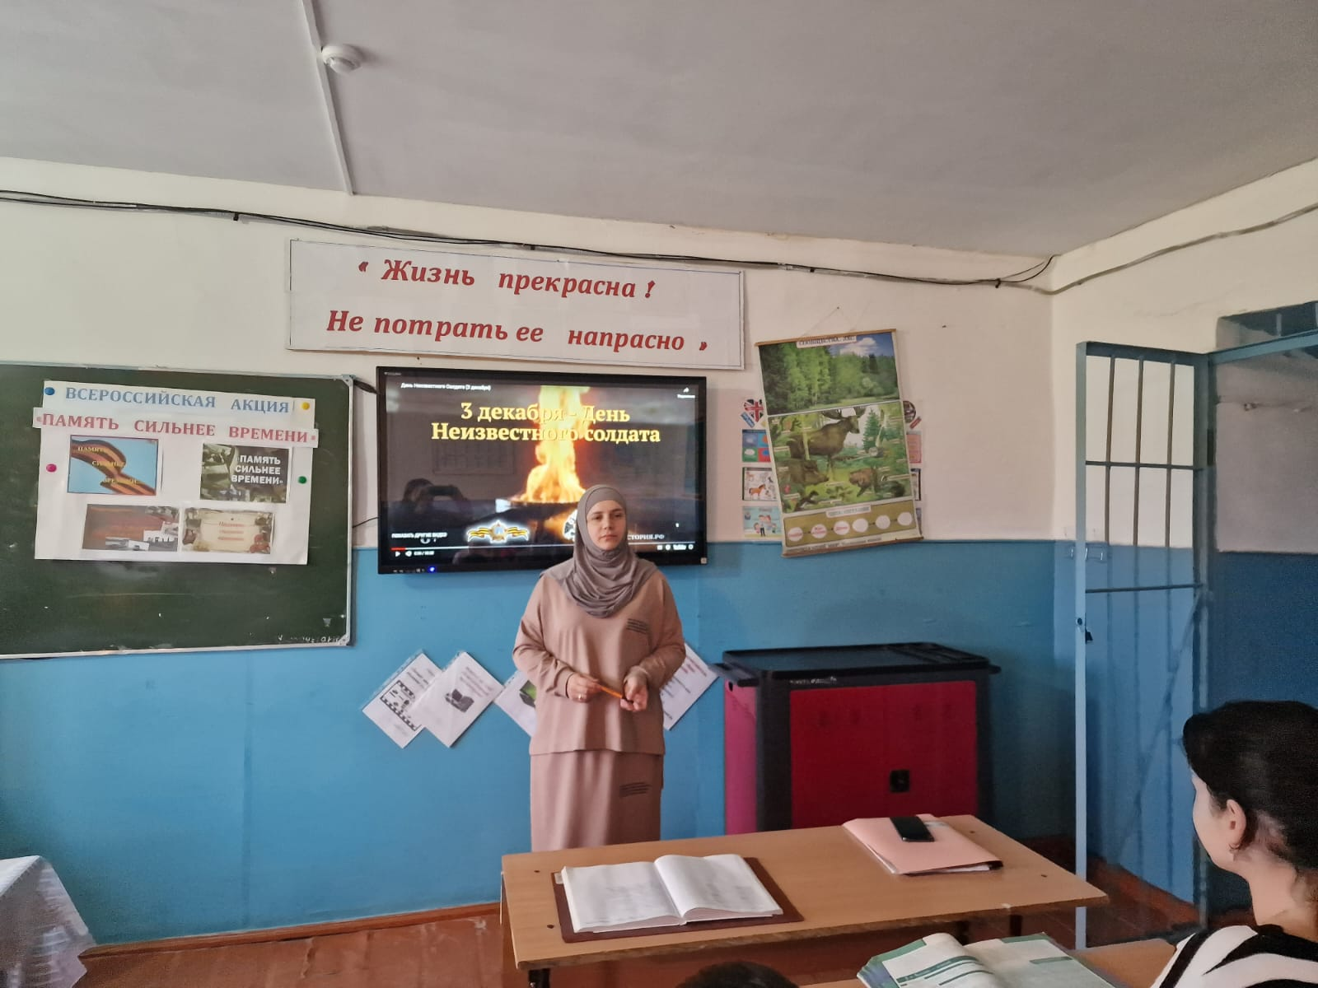

Целей урока соответствовали поставленной задачи, а также учитывали уже сформированные у детей умения и навыки.

**Открытый урок « Германия :раскол и объединение»**

Раскрыть особенности колонизации Южной Африки, восстания гереро и

готтентотов

20 декабря преподаватель истории Кичибекова К.Ш. провела открытый урок

« Германия :раскол и объединение». Урок посетили :заместитель директора по УВР Халилова Г.А., Магомедова М.М.,Халилова Э.С.,Узденова А.Л.

**Задачи урока:**

1. Определить основные черты развития Германии во второй половине XX века.
2. Формировать навыки работы с текстом, историческим источником, исторической картой. Развивать умение строить логические связи.
3. Развивать творческое мышление учащихся.
4. Воспитывать интерес и уважение к истории. 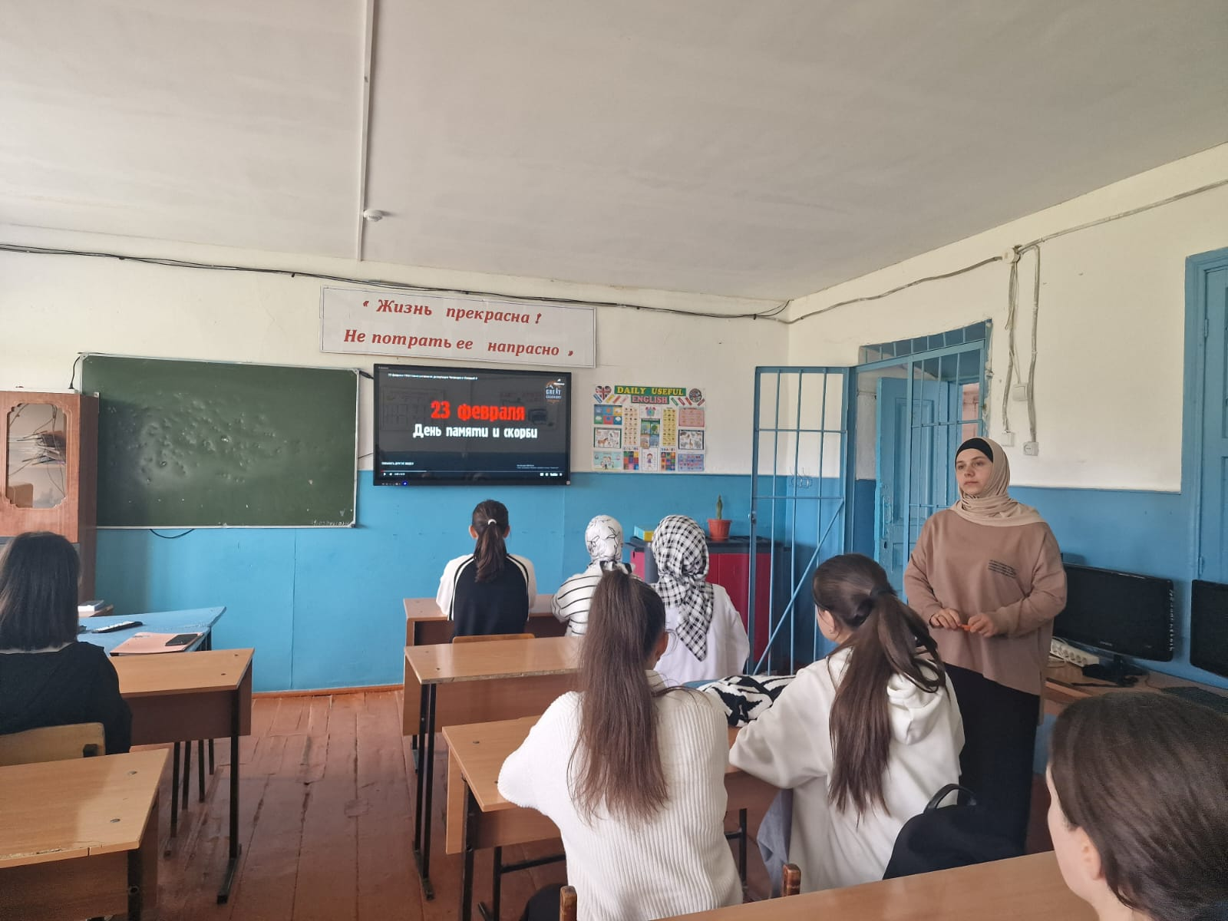

Урок соответствовал требованиям учебной программы. Материал излагался достоверно и доказательно, ответы детей сопровождались комментариями учителя.

**Открытый урок « Избирательная система»**

20 декабря в рамках декады гуманитарного цикла открытый урок по обществознанию провел преподаватель Аливердиев Р.К.

На уроке присутствовали : заместитель директор Халилова Г.А., Кичибекова К.Ш.,Келбялиева Г.С., Шерифова Т.С.

Цели:

* Подвести учащихся к пониманию того, что через выборы осуществляется представительная форма участия граждан в политике;
* Раскрыть структуру, сущность и типы демократической избирательной системы;
* Показать, что мажоритарная, пропорциональная и смешанная избирательные системы стимулируют определенные типы партийных систем;

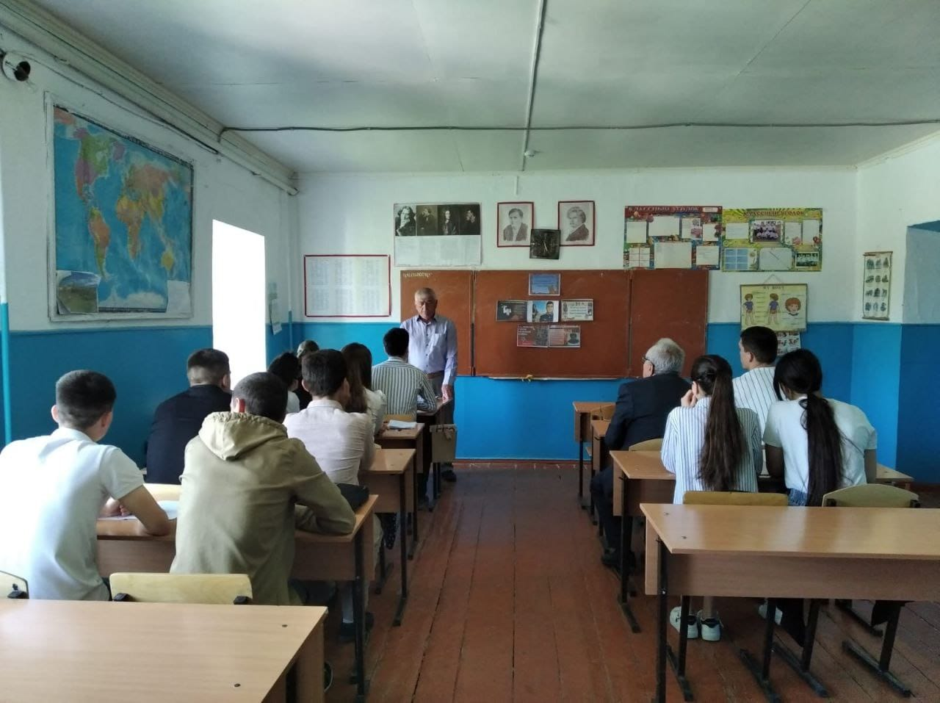

**Мероприятие посвященное родному языку**

В рамках декады гуманитарного цикла преподаватели родных языков Магомедалиева З.А.,Мурадова Э.А., Магомедова М.М.,провели мероприятие «Лезги халкъ ,Ватан ва Лезги чIал». На мероприятие присутствовали : директор школы Хидирнаби Джемиевич ,заместитель директора по УВР Халилова Г.А., заместитель директора по ВР Мисриханова Ф.Н., Келбялиева Г.С., Халилова Э.С.,Алиев М.М.

Цели:

- формирование у учащихся ценностного отношения к языку как хранителю культуры

- овладение функциональной грамотностью и принципами нормативного использования языковых средств

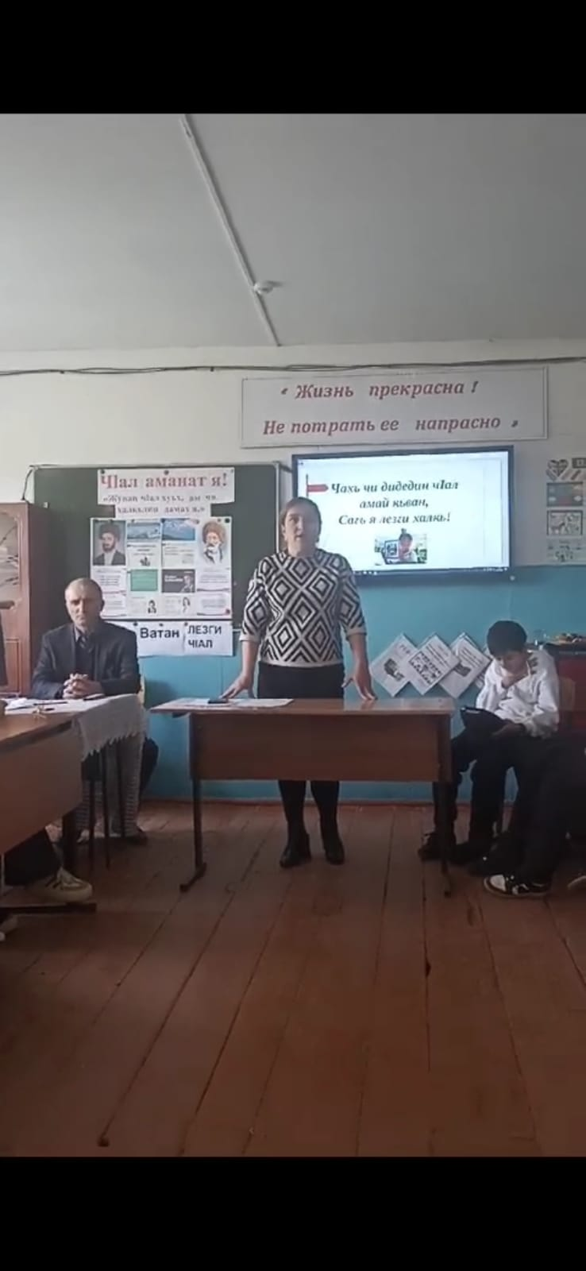

***Выводы.***

1. Учителя в ходе предметной декады проявили хорошие организаторские способности:

- умение создавать праздничную атмосферу;

- обучающиеся показали хорошие знания предметных ЗУН, умение применять знания в различных ситуациях, взаимовыручку, неординарные решения трудных вопросов;

- интересные разнообразные нетрадиционные формы проведения предметной декады вызвали большой интерес обучающихся, увеличив число участников.

2. Разработка и внедрение в педагогическую практику специфических образовательных ресурсов позволяет решать с помощью ИКТ новые педагогические задачи и достигать устойчивых образовательных результатов.

Раскрыть особенности колонизации Южной Африки, восстания гереро и

готтентотов